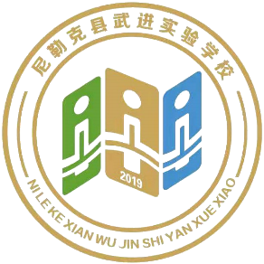**简 报**

**2020-2021学年 第 期**

**尼勒克县武进实验学校 2021年5月12日**

**聚焦问题 研讨引航 推进课题研究 引领教师成长**

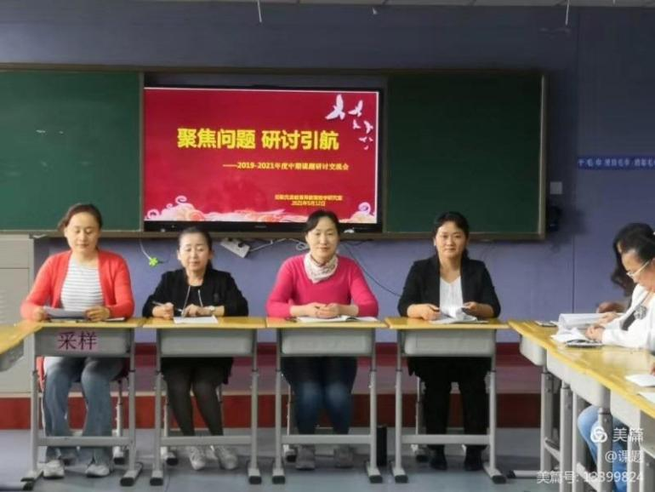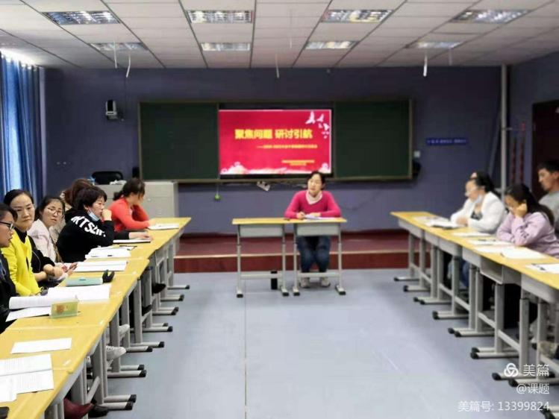**教育科研是提高教师素质，实现教师现代化要求的有效途径。参与教育科研对于全面提高教师素质具有重要的意义。为了有效落实课题研究工作，让课题研究更具有针对性和实效性，以促进教师们教学理念和专业素养的提升，提高教师课题研究水平，5月12日，尼勒克县教育局教育教学研究室课题负责人李菊文老师在尼勒克县第二小学召开了自治区、州级课题的中期汇报和实施阶段研讨交流会。本次会议由尼勒克县第二小学教研主任张金玲主持。会议共有五项内容。一、宣读课题结题工作提示。二、自治区级、州级课题代表汇报。三、各课题主持人汇报课题进展。四、研讨交流，取长补短。五总结讲话，结题要求。**

**首先，李老师宣读“工作提示”肯定了课题主持人在课题准备阶段所做的努力，并对课题的研究方向、过程、细节和成效进行了引导，她指出，课题研究要注意“两个突出”，即突出过程、突出交流。课题研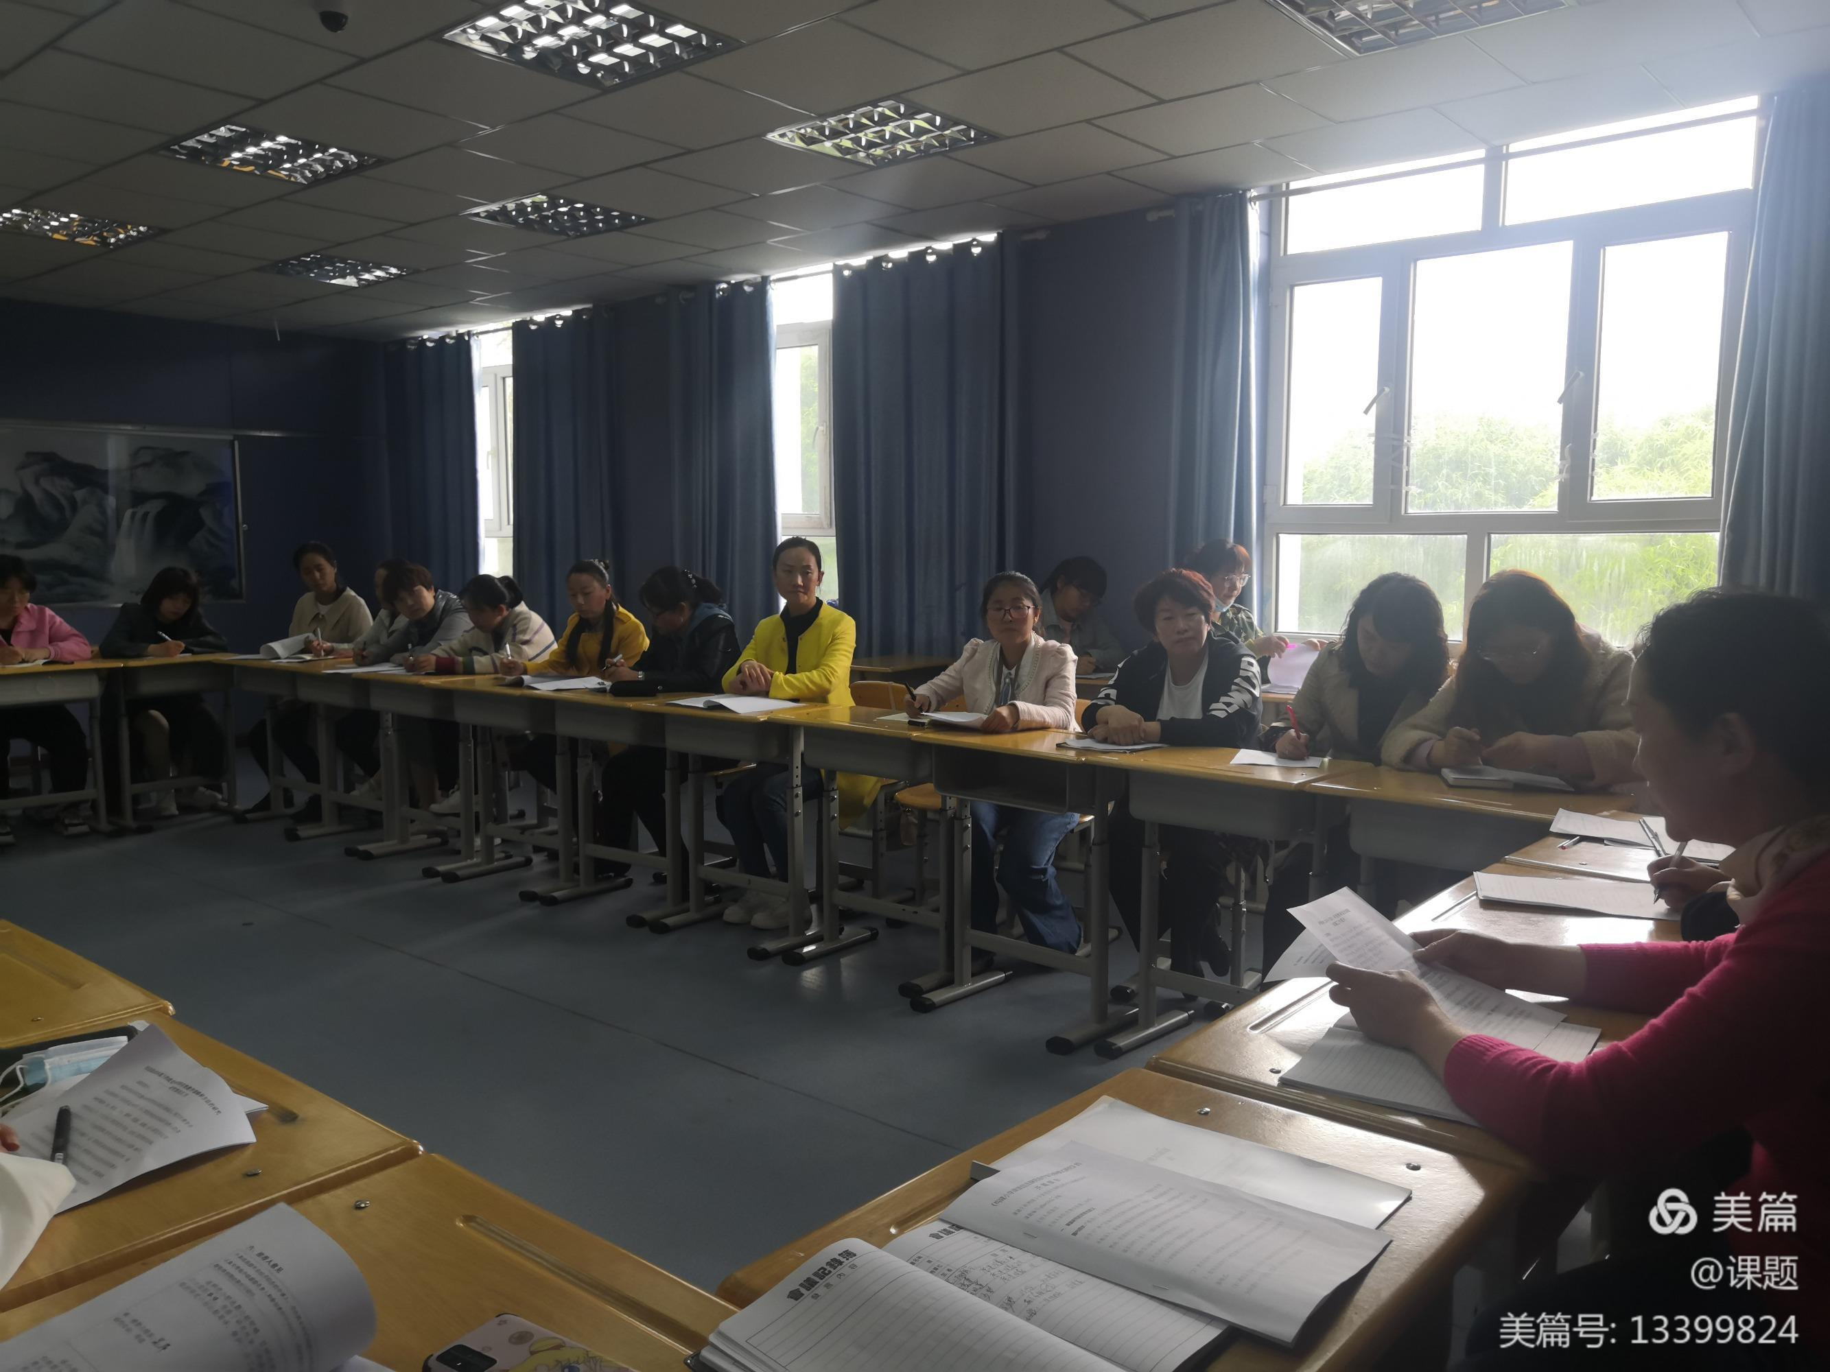究本身就是另一种方式的学习，不能把研究成果束之高阁，更不能单打独斗，课题组成员必须定期交流、反思、总结，必须让研究成果在实践中检验，在检验中升华。**

**会议第二项：尼勒克武进实验学校课题组成员吴冬梅老师向课题主持人们分享了自治区级课题的研究过程。接着，尼勒克县第二小学孙豪老师也分享了州级课题的研究过程。**

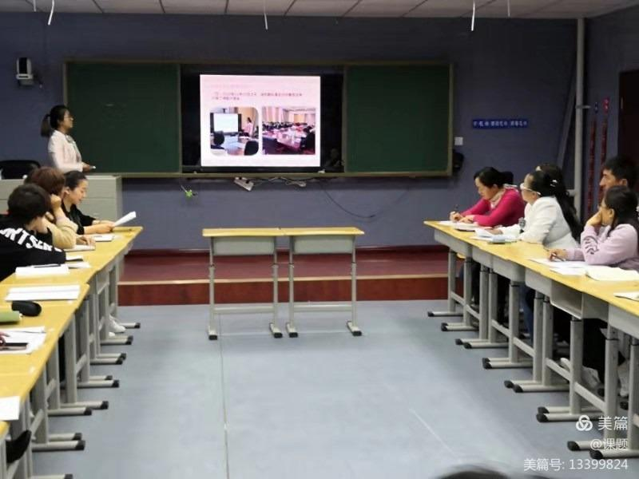**李老师强调了课题的重要性，并要求课题主持人把此次课题研讨交流，作为今后对本课题研究的助推器，潜心研究，勤于积累，认真总结。李老师向课题组成员们传达了由州课题中期研讨和结题要求的会议精神。**

**课题研究不是空架子，要做到日常研究与专题研究相结合；做到教研活动与科研活动相结合；做到定期与不定期相结合。相信在教育教学研究室的带领下，在课题主持人的努力下，在成员们的携手共进中尼勒克县的教育教学的科研工作会真正做到实处，使课题研究工作受益于教师、受益于学生，让课题研究提升教师专业能力，带动学校的进一步发展。**

|  |  |  |
| --- | --- | --- |
| **抄报：尼勒克县教育局** | | |
| **抄送：尼勒克县武进实验学校** | | |
| **撰稿人：小学数学课题组** | **审核：柯金虎** | **责编辑：陈新裕** |